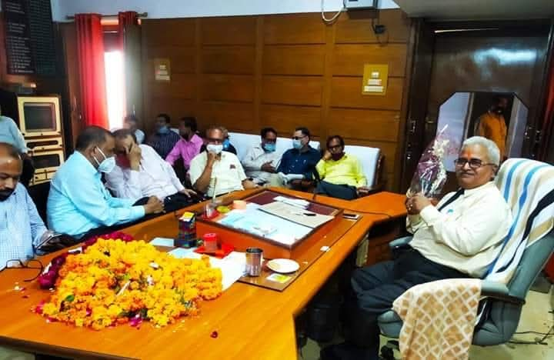

प्रो0 नर्वदेश्वर पाण्डेय
जन्म— 01 जनवरी 1965
ग्राम— मुकुन्दपुर,
पो.— मनिकापुर, थाना— मनियर,
जनपद— बलिया।
शिक्षा—
प्रारम्भिक शिक्षा— उच्च प्राथमिक विद्यालय मनिकापुर,
हाईस्कूल से इंटरमीडिएट— लक्ष्मी राजदेवी इंटर कॉलेज बलिया,
स्नातक— सतीशचन्द्र स्नातकोत्तर महाविद्यालय बलिया, सन—1983
स्नातकोत्तर— दी. द. उपाध्याय गोरखपुर वि. वि. गोरखपुर, सन—1985
यू.जी.सी. नेट (1986) | पी.एच.-डी. (सैन्य विज्ञान)— सन 1991
दी. द. उपाध्याय गोरखपुर वि. वि. गोरखपुर।
अभिरुचि के विषय—
राष्ट्रीय सुरक्षा, क्षेत्रीय सुरक्षा, आन्तरिक सुरक्षा, पर्यावरण सुरक्षा,
राष्ट्रीय सेवा योजना के माध्यम से छात्र/छात्राओं, जनता-जनार्दन में
जागरूकता पैदा करना।
वृत्ति—
प्रथमतः 01 अप्रैल 1987 से 26 जुलाई 1988 तक गोरखपुर वि.वि.
गोरखपुर कनिष्ठ अनुसंधान छात्रवृत्ति पर कार्य,
27 जुलाई 1988 से का. सु. साकेत स्नातकोत्तर महाविद्यालय, अयोध्या के रक्षा एवं
स्त्रातजिक अध्ययन (सैन्य विज्ञान) में प्राध्यापक हैं। आप क्रमशः रीडर (1998), सह-आचार्य (2006) और प्रोफेसर 2021 मे बने। संप्रति 1 जुलाई 2020 से 7 जनवरी 2021 तक व 27 सितम्बर 2024 से 15 अक्तूबर 2024 तक कार्यवाहक प्राचार्य भी रहे।
आप विश्वविद्यालय परीक्षा के केन्द्राध्यक्ष, अंशकालिक कार्यक्रमाधिकारी राष्ट्रीय सेवा योजना, विश्वविद्यालय कार्यपरिषद के सदस्य तथा वर्तमान समय मे रक्षा एवं स्त्रातजिक अध्ययन शोध परिषद और अध्ययन परिषद के अद्यतन सदस्य है।
एक दर्जन से अधिक शोध-पत्र विविध पत्र-पत्रिकाओं में प्रकाशित।
सदस्य— यूनाइटेड जनरल ऑफ अवध स्कॉलर्स।

सम्पर्क-सूत्र—
प्रो0 नर्वदेश्वर पाण्डेय, सत्यराम भवन, नई कालोनी, दन्तधावन कुण्ड,
अयोध्या-फैजाबाद | मो. नं. 9919426801
E-mail : dr.narvdeshwar@gmail.com

